

|  |  |  |  |  |  |  |  |  |
| --- | --- | --- | --- | --- | --- | --- | --- | --- |
|  | | | | | | | | |
|  | | Système de Gestion de Bibliothèque | | | | |  | |
|  |  | | | | | | |  |
|  | | | |  |  | | | |
|  | | | | FATIMA ELKHAYIRGI3 |  | | | |
|  | | | | 28 /06/2025—Programmation avancée en Python—ZAKARIA HAJA |  | | | |
|  | | |  | | |  | | |



|  |  |  |  |  |  |  |
| --- | --- | --- | --- | --- | --- | --- |
|  | |  |  |  |  | |
|  | | Présentation Générale du Projet | | |  | |
|  | |  |  |  |  | |
|  | Objectif du Projet L’objectif de ce projet est de développer une **application de gestion de bibliothèque** permettant :   * d’ajouter, modifier et supprimer des livres, * de gérer les membres, * d’effectuer des emprunts et des retours de livres, * d’enregistrer toutes les opérations dans des fichiers persistants (.txt, .csv), * d’afficher des statistiques visuelles (camembert, * histogramme, courbe) à l’aide de Matplotlib, * de fournir une interface graphique intuitive avec Tkinter. | | | | |  |

**Technologies Utilisées**

Le projet repose sur les technologies suivantes :

• Python 3 : C’est le langage principal utilisé pour développer toute la logique de

l’application.

• Tkinter : Utilisé pour créer une interface graphique (GUI) simple et interactive avec

l’utilisateur.

• Matplotlib : Permet de générer des visualisations statistiques comme des

diagrammes circulaires, histogrammes et courbes temporelles.

• Fichiers CSV / texte : Servent à assurer la persistance des données, notamment pour

enregistrer les informations des livres, des membres et de l’historique des emprun

• POO : Pour structurer le code autour des entités métier (Livre, Membre, Bibliothèque)

|  |  |
| --- | --- |
|  | |
|  | **Organisation du Code (Architecture MVC)**    Le projet suit une architecture MVC simplifiée :  •Modèle : Définit les entités principales (Livre, Membre,  Bibliothèque) – dossier ./Modele/.  •Vue : Interface utilisateur avec Tkinter – fichier  ./Services/interface.py.  •Contrôleur : Gère la logique d’interaction GUI/métier – inclus  dans interface.py.  •Exceptions : Gestion des erreurs personnalisées – dossier  ./Exception/.  •Données : Stockage local des livres, membres, historique –  dossier ./data/.  •Rapports : Génération de graphiques statistiques avec  Matplotlib – ./rapports/statistiques.py. | |  |

**Arborescence du Projet**

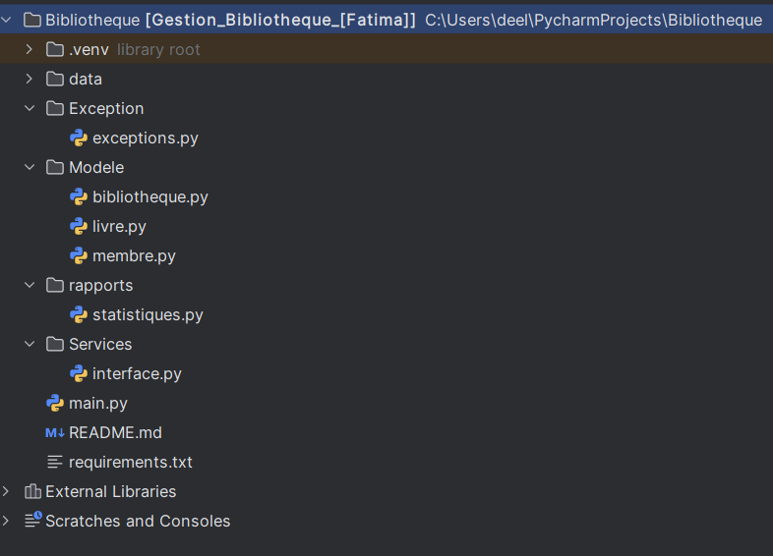

**Diagramme de Classes UML**

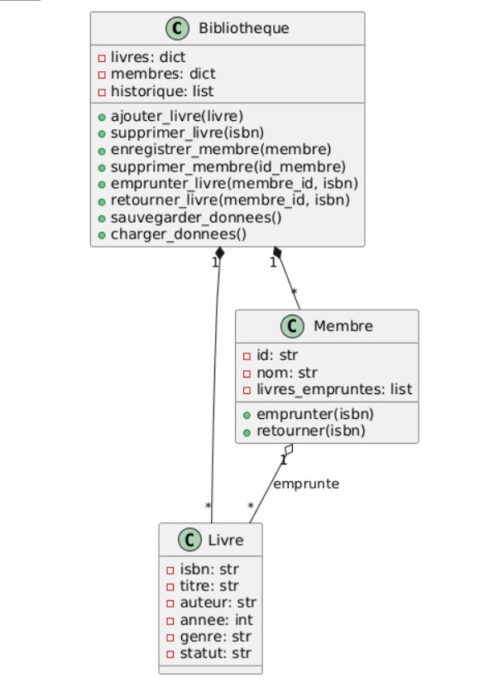

|  |  |  |  |  |  |  |
| --- | --- | --- | --- | --- | --- | --- |
|  | |  |  |  |  | |
|  | | Fonctionnalités Clés & Algorithmes | | |  | |
|  | |  |  |  |  | |
|  | 1. Ajout / Suppression / Modification de livres  * **Ajout : via la méthode ajouter_livre(livre: Livre) dans Bibliotheque, appelée depuis interface.py quand l’utilisateur clique sur le bouton *Ajouter Livre*.** * **Suppression : méthode supprimer_livre(isbn) → supprime le livre du dictionnaire self.livres.** * **Modification** : on sélectionne un livre dans le Treeview, on modifie les champs, puis on écrase les attributs du livre existant dans self.livres[isbn]. | | | | |  |

**2. Ajout / Suppression de membres**

* **Ajout** : méthode enregistrer_membre(membre: Membre) → ajoute un membre dans self.membres[membre_id].
* **Suppression** : méthode supprimer_membre(membre_id) (à ajouter dans Bibliotheque) → supprime l'entrée du dictionnaire self.membres.

|  |  |  |
| --- | --- | --- |
|  | 3. Emprunt / Retour de livresEmprunt :  * Vérification si le membre existe (membre_id in self.membres) * Vérification disponibilité du livre * Vérification quota d’emprunts * Mise à jour : livre.statut = "emprunté" et membre.livres_empruntes.append(isbn) * Historique mis à jour : self.historique.append((date, "emprunt", isbn, membre_id)) * **Retour** : * Vérifie l’existence du livre et membre * Supprime le isbn de membre.livres_empruntes * Remet livre.statut = "disponible" * Historique mis à jour |  |

**4. Sauvegarde et Chargement des fichiers**

* **Sauvegarde (méthode sauvegarder_donnees()):**
* **livres.txt : stocke tous les livres avec leurs**

**attributs**

* **membres.txt : stocke les membres et leurs livres empruntés**
* **historique.csv : journal des emprunts/retours**
* **Chargement (méthode charger_donnees()):**
* **lit les 3 fichiers ligne par ligne et reconstruit**

**les objets Livre, Membre, et historique**

|  |  |  |
| --- | --- | --- |
|  | 5. Affichage Statistiques avec MatplotlibEmprunt :  * **Utilisation de matplotlib pour afficher :** * 📊 Diagramme circulaire des **genres**Vérification disponibilité du livre * 📈 Histogramme des **10 auteurs les plus**      * 📉 Courbe des **emprunts sur 30 jours**   Ces fonctions sont dans rapports/statistiques.py. |  |

**Captures d’écran de l’interface**

1. **Onglet Livres**

L'onglet Livres permet d'ajouter, modifier ou supprimer un livre. Les informations sont affichées dans un tableau. Les actions sont automatiquement sauvegardées dans livres.txt.

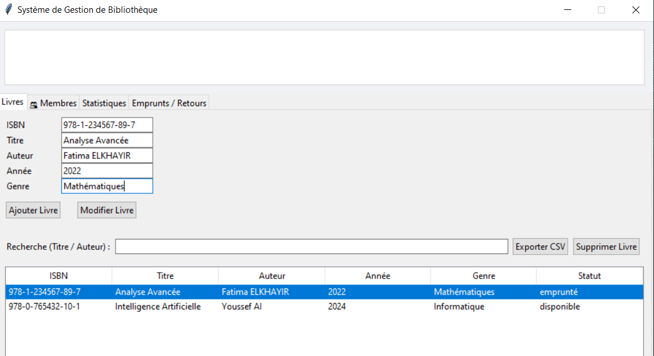

1. **Onglet Membres**

Cet onglet permet la gestion des membres (ajout et suppression). Chaque membre a un identifiant unique. Les données sont stockées dans membres.txt. Une recherche rapide par nom est également possible

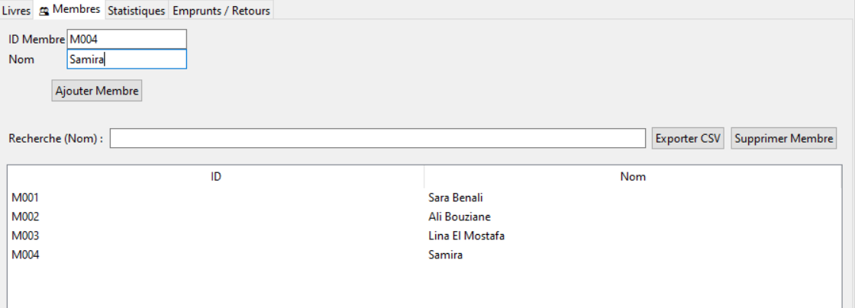

1. **Emprunt / Retour**

Cette interface permet d'emprunter ou de retourner un livre. Le système vérifie les contraintes (quota, disponibilité, etc.) avant validation. Chaque opération est enregistrée dans historique.csv.

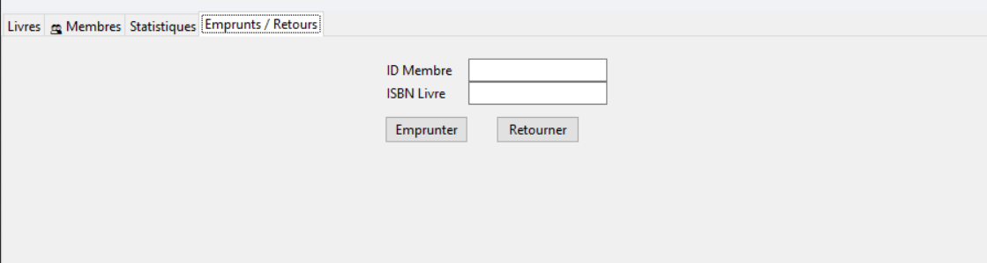

1. **Statistiques**

L’onglet Statistiques offre une visualisation graphique grâce à Matplotlib. On peut observer la répartition des livres par genre, les auteurs les plus empruntés, et l’activité récente de la bibliothèque.

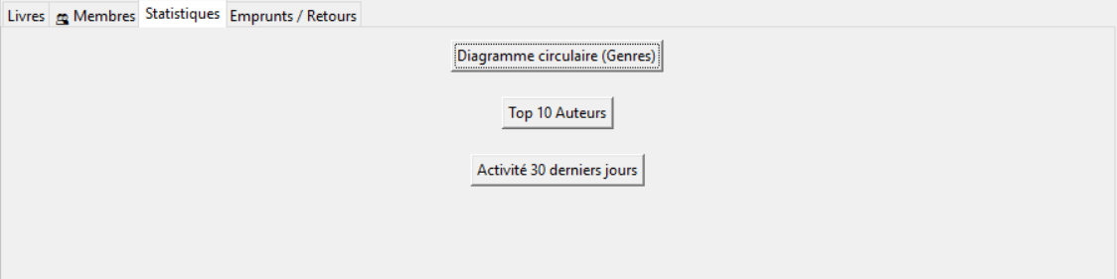

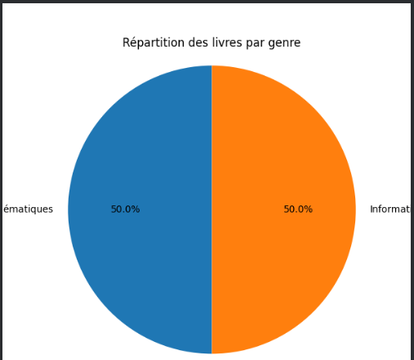

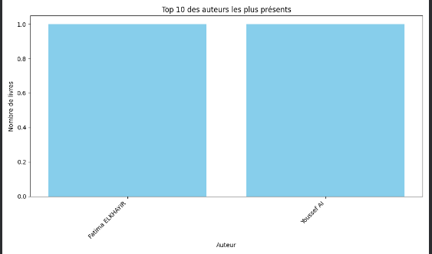

**Exécution du fichier main.py en console :**

En plus de l’interface graphique (Tkinter), une version console du projet est également disponible via le fichier main.py.  
Elle permet de tester les fonctionnalités de base (ajout, inscription, emprunt...) sans interface, ce qui est utile pour les tests ou les environnements sans GUI.  
Cela met en valeur l’architecture propre (POO + MVC) du projet.

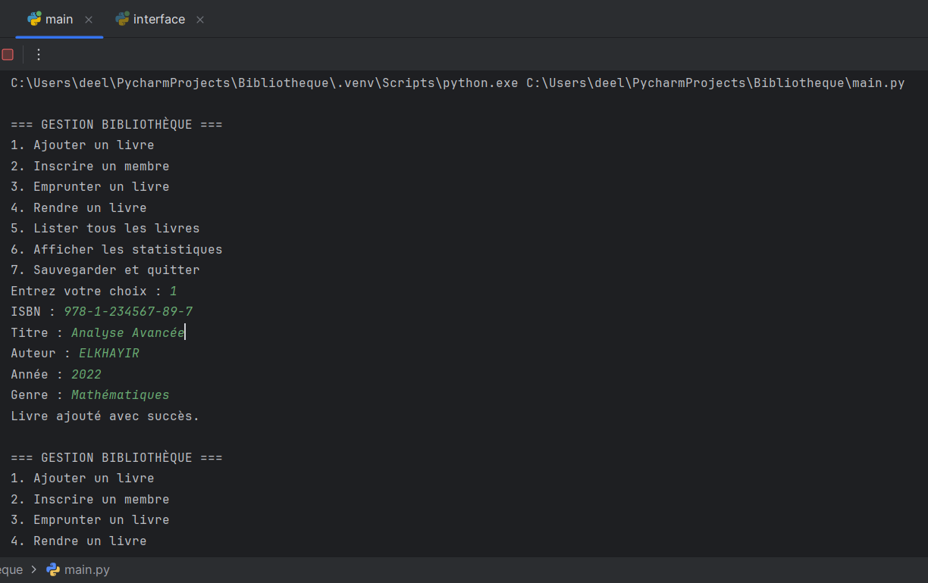

**Difficultés rencontrées et solutions**

**1. Intégration de l’interface Tkinter avec la logique métier**

* **Problème :** Il était difficile de bien séparer l’interface graphique (Tkinter) du modèle (classes Livre, Membre, Bibliotheque).
* **Solution :** J’ai appliqué un modèle **MVC simplifié** où la logique métier est gérée par des classes dans un répertoire Modele/, et l’interface est dans interface.py. Cela rend le code plus clair et réutilisable.

**2. Erreurs liées aux types (tk.END vs "end")**

* **Problème :** Des erreurs de type apparaissaient, comme "Expected type 'int | Literal[\"end\"]', got 'str'" lors de l’utilisation de delete(0, "end").
* **Solution :** Correction en remplaçant "end" par tk.END, qui est la bonne constante dans Tkinter.

**4. Sauvegarde et chargement des données**

* **Problème :** Les fichiers livres.txt, membres.txt et historique.csv ne se créaient pas automatiquement.
* **Solution :** J’ai ajouté dans le constructeur __init__ de la classe Bibliotheque un bloc qui crée le dossier data/ s’il n’existe pas (os.makedirs()).